ROTINA DO TRABALHO PEDAGÓGICO PARA SER REALIZADA EM DOMICÍLIO (Maternal II-A) - ProfªGiseli Helena
- Data: 17/05 a 21/05 de 2021Creche Municipal “Maria Silveira Mattos”
SEGUNDA-FEIRA | TERÇA-FEIRA | QUARTA-FEIRA | QUINTA-FEIRA | SEXTA-FEIRA
MATERNAL 2-A  *(ET) (CG) Atividade da apostila: Registro através de desenho das mudanças dos feijões  -Vamoscontinuar observando nossos feijões mágicos! As crianças irão desenhar como estão ocorrendo as mudanças dos feijões mágicos plantados! Ex: se já brotou ou começou aparecer raiz. É um processo de observação da criança.  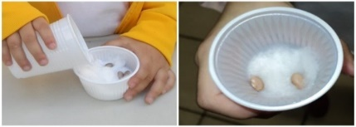  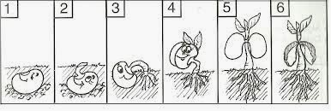 | MATERNAL 2-A  *(ET) (CG) Atividade de classificação com feijões, arroz e milho  - As crianças irão separar três tipos diferentes de materiais, estimulando a classificação, aprendendo a perceber diferenças distintas entre os materiais e separá-los de acordo com essas diferenças.  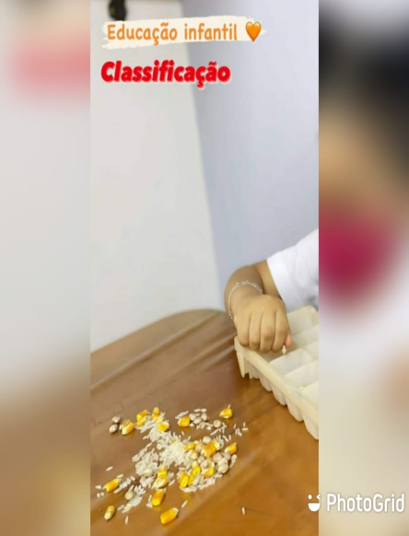 | MATERNAL 2-A  (ET) (TS) (CG) Atividade da apostila: Recolha folhas de árvores, cole no caule, e algodão no topo do pé de feijão  - A criança deverá fazer uma busca em seu quintal ou numa árvore na calçada e encontrar folhas de árvores, de diferentes estados (secas, que acabaram de cair e presas ainda na árvore) O adulto poderá ajudar a criança a perceber as diferenças entre elas. Recolha as folhas e vamos fazer nossa atividade!  Cole-as no caule do desenho do pé de feijão e no topo cole algodão. A professora irá explicar no grupo como fazer!  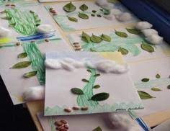 | MATERNAL 2-A  *(ET) (CG) (EF) Aula pelo App Zoom para os alunos.  - Música de boa tarde  - Vamos pintar o castelo do gigante para que os nossos feijões fiquem mágicos!  - Atividade da apostila. Pintar, recortar e colar o castelo no copinho de feijão. | MATERNAL 2-A  *(EF) Parlenda: Cadê o toucinho que estava aqui? Contada pela professora Giseli através de vídeo, disponível em:  https://www.youtube.com/watch?v=Mo4lhEkS5K4&t=25s  